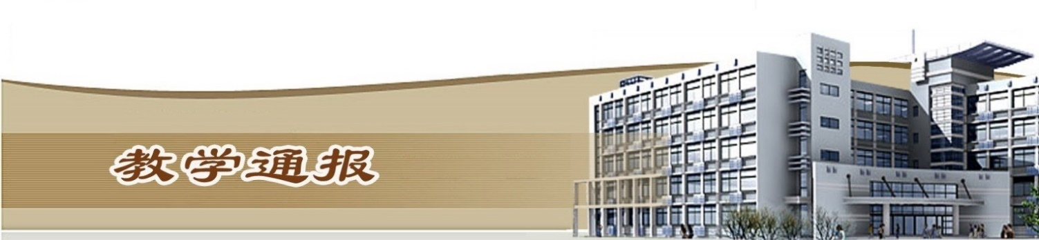

2019-2020学年第一学期第13周（总第765期）

- 学校教学活动
★在2019年全国高职高专校长联席会议年会上，我校获得全国职业院校“育人成效50强”“服务贡献50强”“国际影响力50强”“全国高职高专校长联席会议特别贡献奖”等4项表彰。
★在2019年全国职业院校技能大赛教学能力比赛中，我校由张翌娜、宋艳清、李向老师教学团队参赛作品“弹奏建筑的琴键——解密板式楼梯”荣获高职专业课程一组一等奖；由吴倩倩、王慧、王敏老师教学团队参赛作品“The Journey of Movies”荣获高职公共基础课程组三等奖。
★我校当选河南省电力职业教育集团副理事长单位。
★11月29日-12月12日，组织开展2019-2020（1）学期期中教学检查工作。
★组织开展2018年度校级教育教学改革研究项目结项工作。
★组织开展2019年河南省高等教育（高等职业教育）教学改革研究与实践项目立项申报工作。
二、院（部）教学活动
（一）国际教育学院
①公共英语教研室座谈会，对前12周教学工作进行总结和梳理；教学11-12周青年教师课堂教学院内选拔赛情况进行反馈；对英语课程育人推进工作进行座谈。
② 职业英语教研室召开行业英语课程座谈会，任课教师对行业英语课程开设情况进行反馈和总结。
③举办留学生汉语风采大赛决赛，留学生在汉语水平比拼的同时，加上了各自才艺的展示。他们通过汉语学习，能够用汉语展现诗歌、歌曲和传统节目，体验到了中国语言和文化的魅力。
④举行俄语风采大赛，节目形式包括歌舞、小品、诗歌朗诵、俄语配音、大合唱等。本次比赛将决出一等奖2名、二等奖6名、三等奖8名。通过大赛提高了学生学习俄语的积极性与主动性，寓教于乐，创新了课堂教学形式。
⑤本周19级留学生全部入校，三个留学生班同步上课，师资稳定，学生对教学满意。
（二）土木与交通工程学院
①组织核对2019-2020学年第一学期集中考试科目。
②组织各年级进行文管二级考试报名工作。
③完成2019-2020学年第二学期开课计划。
（三）艺术与设计学院
① 艺术与设计学院创意山谷----大学生创新创业孵化园一期建设完成。2、我院开展安阳市非物质文化遗产“泥刀马泥塑”的考察调研 。
②我院老师参加2019年河南省高校创新创业协会年会暨新时代创新创业创造高峰论坛。
（四）基础部
①MATLAB GUI设计技能竞赛活动圆满结束。
②组织学生进行APMCM数学建模竞赛。
③临近期末，要求随堂考试的老师按时出卷、送卷确保考试顺利进行。
④继续开展青年教师教学能力竞赛。
（五）水利工程学院
①举办课程思政教学大讲堂。
②组织水利水电建筑工程高水平专业群建设研讨会。
③上报校级教改项目验收材料。
④顺利通过水利部人才培养基地研究项目验收。
（六）机械工程学院
①完成2019-2020（2）学期开课计划审核工作。
②组织安排第十三周学生考试工作。
③完成了2018-2019（2）学期英语四级成绩单的下发工作。
④组织开展 2019-2020第一学期河南省大学生计算机应用水平考试报名工作。
⑤组织开展2019～2020（1）学期期中教学检查工作。
（七）金融与会计学院
①组织各教研室专业负责人核对下学期校历。
②继续开展2019年专业技术职务任职资格的各项工作。
③组织各专业负责人提前准备下学期的教材信息工作。
④组织教师推选参加河南省1+X智能财税职业技能等级证书师资培训工作。
⑤组织填报拟建产业学院统计表。
（八）体育部
①研究制订体育部期中教学检查方案。
②继续进行“校庆杯”足球比赛，体育部教师担任裁判工作。
③协助校工会组织校职工跳绳比赛，体育部教师担任裁判工作。
④校男篮参加开封市“菊城杯”篮球赛。
（九）马克思主义学院
①组织全体教师召开教学会议，就临近期末的各项教学事务进行安排，并对近期的教学活动秩序和教师日志进行了特别强调。
②组织马克思主义学院全体教师进行形势与政策课程的期末监考工作。
③马列教研室和德育教研室的任课教师出期末考试试卷。
④马列教研室、德育教研室和形势与政策教研室分别选拔优秀青年教师进行教学技能比赛，并组织教研室全体教师对讲授效果提出具体的改进意见和建议。
⑤组织河南省高等学校优秀思想政治理论课教师的推荐上报工作。
（十）旅游学院
①完成了酒店管理专业校内技能大赛中餐宴会摆台和西餐宴会摆台决赛工作。
②组织开展期中教学检查各项准备工作。
③完成了空中乘务专业非集中考试工作。
④完成了下学期教学任务开课计划工作
⑤继续开展青年教师讲课复赛随机听课工作。
（十一）商务与管理学院
①完成下学期开课设置和英语四级证书发放工作。
②完成随堂考试卷印发工作。
③电子商务专业与上海然是教育科技有限公司洽谈校企合作，并开展“跨境电商行业发展及职业规划”的专题讲座。
④物流专业参加第十二届“畅享杯”全国职业院校创新创业技能大赛物流企业经营赛项全国总决赛，荣获一个一等奖和一个二等奖。
⑤市场营销专业继续开展推销实训，并组织技能比赛训练。
（十二）环境工程学院
①完成了下学期校历的核对工作。
②在周二召开的全院大会上,院领导强调了要加强学生顶岗实践的管理,要求各指导教师着重对学生的安全问题加以重视。
③完成了本学期集中考试的核对工作。
④完成了下学期开课计划的工作。
（十三）信息工程学院
- 各教研室分别召开教学研讨会议，主要针对下学期开课计划及本学期集中考试课程确定等教学事务进行研讨。

②完成下学期校历核对工作及下学期开课任务系统删减工作。
③按照本学期教学进度，组织两场随堂考试。
教学通报由教务处整理、补充、编印
2019年12月3日

